**TRƯỜNG ĐẠI HỌC SƯ PHẠM KỸ THUẬT TP. HCM**

**KHOA ĐÀO TẠO CHẤT LƯỢNG CAO**

**NGÀNH CÔNG NGHỆ THÔNG TIN**

**🕯✡🕮🕮✡🕯**



**BÁO CÁO ĐỒ ÁN CÔNG NGHỆ THÔNG TIN**

**TUẦN 10**

***ĐỀ TÀI:* GRAPH**

**GVHD**: ThS. Nguyễn Quang Ngọc

**Sinh viên thực hiện**:

|  |  |
| --- | --- |
| **HỌ VÀ TÊN** | **MÃ SỐ SINH VIÊN** |
| Nguyễn Minh Quang | 20143481 |
| Đỗ Minh Cường | 21110147 |

## Tiến độ nhiệm vụ

|  |  |  |  |  |  |  |  |  |  |  |  |  |  |  |  |  |  |  |
| --- | --- | --- | --- | --- | --- | --- | --- | --- | --- | --- | --- | --- | --- | --- | --- | --- | --- | --- |
| Tiến trình hoàn thành môn Đồ án CNTT | | | | | | | | | | | | | | | | | | |
|  | Các phương thức | TKB | | | | | | | | | | | | | Cường | | Quang | |
| 1 | Tạo 1 đồ thị | o | o |  |  |  |  |  |  |  |  |  |  |  | |  | |  | |
| 2 | Thêm một đỉnh vào đồ thị đã có |  |  | o |  |  |  |  |  |  |  |  |  |  | |  | |  | |
| 3 | Thay đổi thông tin của một đỉnh |  |  | o |  |  |  |  |  |  |  |  |  |  | |  | |  | |
| 4 | Thêm cạnh |  |  |  | o |  |  |  |  |  |  |  |  |  | |  | |  | |
| 5 | Thay đổi trọng số của cạnh |  |  |  |  | o |  |  |  |  |  |  |  |  | |  | |  | |
| 6 | Xuất các tên đỉnh, tên cạnh |  |  |  | o |  |  |  |  |  |  |  |  |  | |  | |  | |
| 7 | Xuất thông tin 1 đỉnh, 1 cạnh | o | o |  |  | o |  |  |  |  |  |  |  |  | |  | |  | |
| 8 | Xuất ma trận kề, ma trận liên kết |  |  |  |  |  |  |  |  |  |  |  |  |  | |  | |  | |
| 9 | Duyệt đồ thị theo chiều rộng, chiều xâu |  |  |  |  |  |  | o |  |  |  |  |  |  | |  | |  | |
| 10 | Đường đi ngắn nhất từ đỉnh v đến đỉnh w |  |  |  |  |  | o |  |  |  |  |  |  |  | |  | |  | |
| 11 | Kiểm tra có chu trình Euler |  |  |  |  |  |  |  | o |  |  |  |  |  | |  | |  | |
| 12 | Cây khung bé nhất |  |  |  |  |  |  |  |  | o |  |  |  |  | |  | |  | |
| 13 | Tìm dòng chảy lớn nhất (NetworkModel) |  |  |  |  |  |  |  |  |  | o |  |  |  | |  | |  | |
| Day | | 03/09/2023 | 10/09/2023 | 17/09/2023 | 24/09/2023 | 24/09/2023 | 30/09/2023 | 7/10/2023 | 14/10/2023 | 21/10/2023 | 28/10/2023 |  |  |  | |  | |  | |
| Week | | 01 | 02 | 03 | 04 | 05 | 06 | 07 | 08 | 09 | 09 |  |  |  | |  | |  | |
| Note | |  |  |  |  |  |  |  |  |  | o – Begin  o – Complete 50%  o – Complete 100% | | | | | | | | |

## Dòng chảy lớn nhất (NetworkModel):

1. **Bài toán luồng cực đại:**

❖ Mạng

Mạng là một đồ thị có hướng G= (V, E)

* **∃!** đỉnh **s** (Điểm phát) mà deg-(s) = 0
* **∃!** đỉnh **t** (Điểm thu) mà deg+(t) = 0
* **V** cung **e** = (v, w) e E được gán với một số *không âm* c(e) = c(v, w) > 0 gọi là Khả năng thông qua của cung e.

❖ Luồng trong mạng

■ Cho mạng G= (V, E), ta gọi **luồng f** trong mạng G là một ánh xạ

f: E -> R*, với mọi cung e=(v, w) E được gán với một số không âm f(e) = f(v, w) > 0 gọi là **luồng trên cung** e, thỏa mãn các điều kiện sau:

* Luồng trên mỗi cung e E không vượt quá khả năng thông qua của

nó: 0 < f(e) < c(e)

* Với mọi đỉnh v không trùng với đỉnh phát s, và đỉnh thu t, tổng luồng

trên các cung đi vào v bằng tổng luồng các cung đi ra khỏi v.

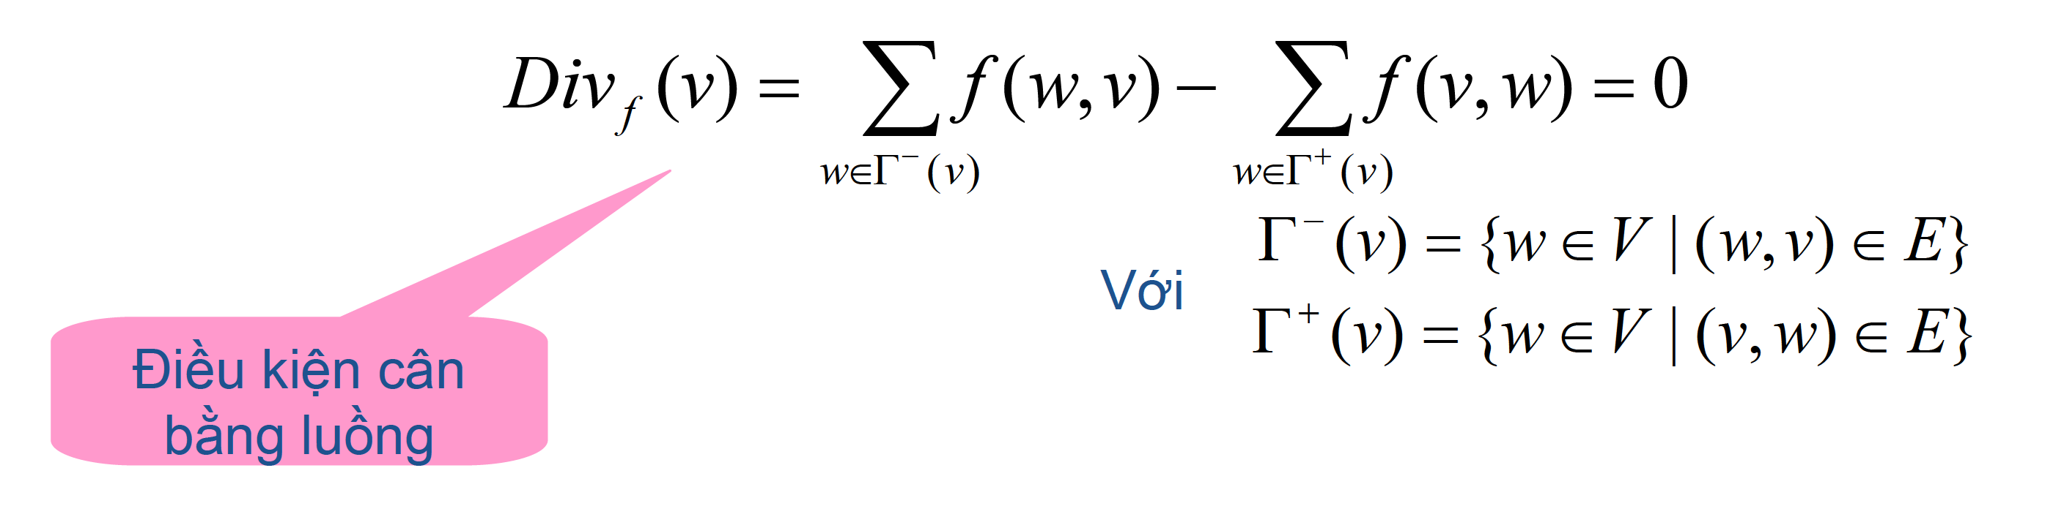

**Giá trị của luồng f** là tổng luồng trên các cung đi ra khỏi đỉnh phát (bằng tổng luồng trên các cung đi vào đỉnh thu).

1. **Định lý Ford-Fulkerson:**

**Lát cắt:**

* Cho mạng G = (V, E). Lát cắt (X, X*) là một phân hoạch tập đỉnh V của mạng thành hai tập X và X* với điểm phát s e X và điểm thu t e X*.
* Khả năng thông qua của lát cắt (X, X*) là tổng tất cả các khả năng thông qua của các cung (v, w) có v e X và w e X*.
* Lát cắt với khả năng thông qua nhỏ nhất được gọi là lát cắt hẹp nhất.

**Luồng và lát cắt**

*Giá trị của mọi luồng f trong mạng không lớn hơn khả năng thông qua của lát cắt bất kỳ (X, X*). val(f) ≤ c (X, X*)*

Định lý Ford-Fulkerson

*Giá trị luồng cực đại trên mạng đúng bằng khả năng thông qua của lát cắt hẹp nhất.*

Giả sử f là một luồng trong mạng G = (V, E). Từ mạng G ta xây dựng đồ thị có trọng số Gf=(V, Ef) như sau:

ý Xét các cạnh e = (v, w) E:

• Nếu f(v, w) = 0 : thêm một cung (v, w) có trọng số là c(v, w) vào Gf .

• Nếu f(v, w) = c(v, w) : thêm một cung (w, v) có trọng số c(v, w) vào Gf. • Nếu 0 < f(v, w) < c(v, w) : thêm một cung (v, w) có trọng số c(v, w)– f(v,w), và một cung (w, v) có trọng số f(v, w) vào Gf .

ý Các cung của đồng thời cũng là cung của G được gọi là cung thuận, các cung còn lại được gọi là cung nghịch. Đồ thị được gọi là đồ thị tăng luồng.

**Đồ thị tăng luồng, đường tăng luồng**

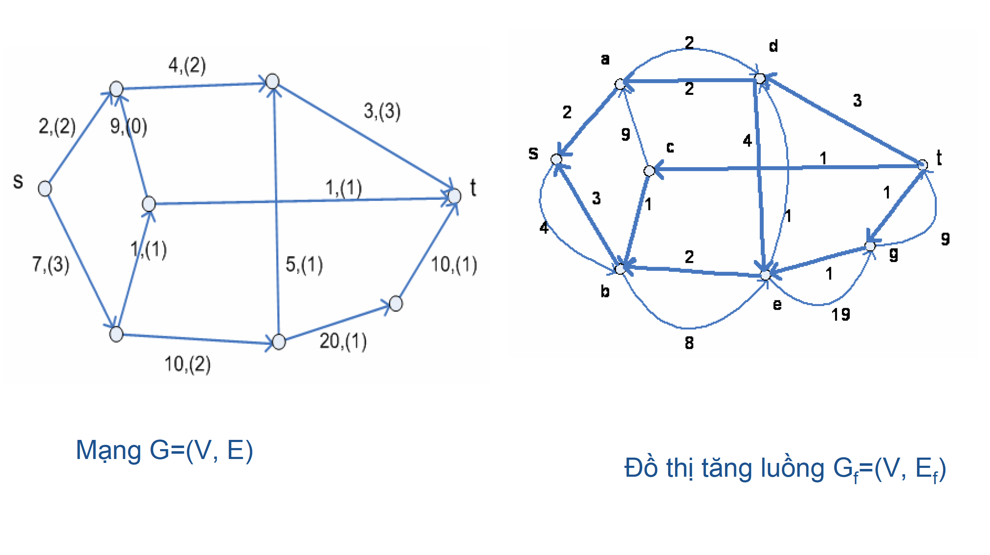

iả sử P = (s, , t) là một đường đi từ s đến t trên đồ thị tăng luồng . Gọi d là trọng số nhỏ nhất trong các trọng số của các cung trên đường đi P. Từ luồng f, xây dựng luồng f’ trên mạng G như sau:

ý Nếu (v, w) P là cung thuận thì f’(v, w) = f(v, w) + d. ý Nếu (v, w) P là cung nghịch thì f’(v, w) = f(v, w) – d. ý Nếu (v, w) P thì f’(v, w) = f( v, w).

ý Khi đó ta được luồng f’ là luồng trong mạng G và giá trị của luồng f’ tăng thêm d so với giá trị của luồng f.

Đường đi P được gọi là đường tăng luồng.

1. **Thuật toán tìm luồng cực đại trong mạng:**

❖ Qui trình thuật toán Ford-Fulkerson

* Đặt luồng ban đầu bằng 0 (luồng không). Vì một mạng bất kỳ đều có ít nhất một luồng là luồng không.
* Lặp lại hai quá trình tìm đường tăng luồng và tăng luồng cho mạng theo đường tăng luồng đó. Vòng lặp kết thúc khi không tìm được đường tăng luồng nữa.
* Khi đã có luồng cực đại, xây dựng lát cắt hẹp nhất của mạng.

❖ Thuật toán tìm đường tăng luồng

* Đầu tiên, gán nhãn cho s và đặt nó là chưa xét. Tiếp tục ta gán nhãn cho các đỉnh kề của s và s trở thành đỉnh đã xét. Làm tương tự cho các đỉnh kề với s đã được gán nhãn. Thuật toán dừng lại nếu:

1. Đỉnh t được gán nhãn. Khi đó ta tìm được đường tăng luồng.
2. Hoặc t chưa có nhãn mà tất cả các đỉnh có nhãn khác đã được xét. Khi đó luồng đang xét là cực đại, không tìm được đường tăng luồng.

Bước 1: Đặt f(e)=0, với mọi cạnh e e E

Bước 2: Gán nhãn cho s:

p[s]=[-, £(s)];

£(s)=»;

Đặt u= s;

Bước 3:

a) Với mọi veKe+(u), Nếu v chưa có nhãn và s(u,v)=c(u,v)f(u,v)>0 thì:

Đặt £(v) = min(£(u), s(u,v));

Gán nhãn p[v] = [ +u, £(v)] ;

Với mọi v G Ke-(u), Nếu v chưa có nhãn và f(u,v)>0 thì:

Đặt £(v) = min (£(u), f(u,v));

Gán nhãn p[v] = [ -u, £(v)] ;

Bước 4: Nếu t đã có nhãn (v == t) Đến Bước 5.

Ngược lại :

Nếu Mọi đỉnh có nhãn đã xét: Đến Bước 6.

Ngược lại: đặt u=v, Đến Bước 3.

Cuối nếu.

Cuối nếu.

Bước 5: Dùng p[t] để tìm đường tăng luồng P bằng cách đi ngược từ t đến s. Đặt f = f + £(t) V cạnh e G P. Đến Bước 2. ,

Bước 6: X = {Các đỉnh có nhãn đã xét }, X* = V \ X . Lát cắt (X,X*) là cực tiểu.

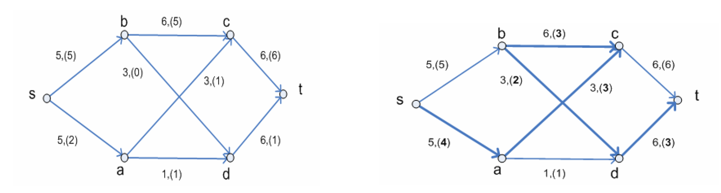

+ Gán nhãn: s [-,o>].

+ Xét s: cung (s,a) s(s,a) = 3 > 0: £(a) = min(<*),3) = 3, p[a]= [+s,3]. Đỉnh b: Chưa được gán nhãn.

+ Xét a: p[c]= [+a,2]

+ Xét c: cung (b,c) f(b,c) = 5 > 0, £(c) = min(2,5) = 2 p[b]= [-c,2] + Xét b: p[d]= [+b,2].

+ Xét d: p[t]= [+d,2].

Ta có đường tăng luồng: t ^ d ^ b ^ c ^ a ^ s Luồng f’ := f + 2 = 7 + 2 = 9.